华南理工大学

《**计算机组成与体系结构II**》课程实验报告

实验题目： 2.3运算器实验

姓名： 叶劲亨 学号： 201830582180

班级： 计科（2） 组别：

合作者： 无

指导教师： 张齐

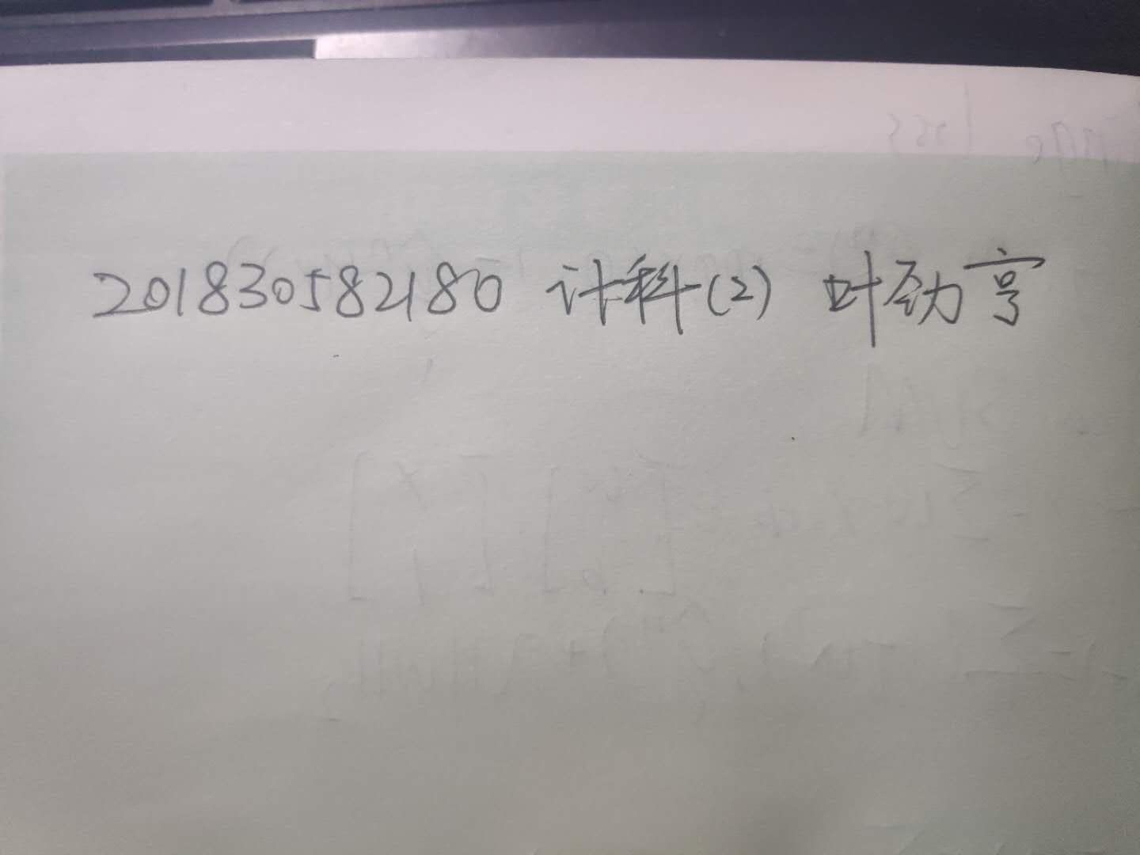

|  |
| --- |
| **实验概述** |
| 【实验目的及要求】  实验目的：  1、了解算术逻辑运算器（74LS181）的组成和功能。  2、掌握基本算术和逻辑运算的实现方法。  实验要求：  运用算术逻辑运算器 74LS181 进行有符号数/无符号数的算术运算和逻辑运算。  实验器件  1、算术逻辑运算器（74LS181）。  2、三态门（74LS244）及寄存器（74LS273、74LS373）。  【实验环境】  操作系统：Windows 10 |
| **实验内容** |
| 【实验过程】  实验步骤：  ● 令图 2-14 各个开关的初始状态为：DRA_CLK=DRB_CLK=0，SW_BUS = ALU_OE = 1，(S3,S2,S1,S0,M,CN)=(1,1,1,1,1,1)。操作拨码开关，向数据暂存器 DRA 写入 AAH，DRB写入55H（即 A=0xAAH，B=0x55H）。改变运算器的控制信号(S3,S2,S1,S0,M,CN)的组合，运算器使能（ALU_OE=0），观察运算器的输出和标志位，并填入下表中，与理论值比较，验证 74LS181 的功能。  （CF：结果溢出，ZF：结果为0；SF：结果为负）  下表中，标志位这一栏分别记录了M=0,CN=1、M=0,CN=0、M=1这三种状态下的CF、ZF、SF的状态。例如第一行表示S3S2S1S0=0000时，M=0, CN=1对应的标志位为001；M=0, CN=0对应的标志位为001，M=0对应的标志位为000。   |  |  |  |  |  |  |  |  |  |  | | --- | --- | --- | --- | --- | --- | --- | --- | --- | --- | | DRA | DRB | S3 | S2 | S1 | S0 | M=0（算术运算） | | 标志位  CF/ZF/SF | M=1  逻辑运算 | | CN=1 无进位 | CN=0 有进位 | | 0xAAH | 0x55H | 0 | 0 | 0 | 0 | F=0xAAH | F=0xABH | 001/001/000 | F=0x55H | | 0xAAH | 0x55H | 0 | 0 | 0 | 1 | F=0xFFH | F=0x00H | 001/110/_10 | F=0x00H | | 0xAAH | 0x55H | 0 | 0 | 1 | 0 | F=0xAAH | F=0xABH | 001/001/000 | F=0x55H | | 0xAAH | 0x55H | 0 | 0 | 1 | 1 | F=0xFFH | F=0x00H | 001/110/_10 | F=0x00H | | 0xAAH | 0x55H | 0 | 1 | 0 | 0 | F=0x54H | F=0x55H | 100/100/101 | F=0xFFH | | 0xAAH | 0x55H | 0 | 1 | 0 | 1 | F=0xA9H | F=0xAAH | 101/101/101 | F=0xAAH | | 0xAAH | 0x55H | 0 | 1 | 1 | 0 | F=0x54H | F=0x55H | 100/100/101 | F=0xFFH | | 0xAAH | 0x55H | 0 | 1 | 1 | 1 | F=0xA9H | F=0xAAH | 101/101/101 | F=0xAAH | | 0xAAH | 0x55H | 1 | 0 | 0 | 0 | F=0xAAH | F=0xABH | 001/001/000 | F=0x55H | | 0xAAH | 0x55H | 1 | 0 | 0 | 1 | F=0xFFH | F=0x00H | 001/110/_10 | F=0x00H | | 0xAAH | 0x55H0x55H | 1 | 0 | 1 | 0 | F=0xAAH | F=0xABH | 001/001/000 | F=0x55H | | 0xAAH | 0x55H | 1 | 0 | 1 | 1 | F=0xFFH | F=0x00H | 001/110/_10 | F=0x00H | | 0xAAH | 0x55H | 1 | 1 | 0 | 0 | F=0x54H | F=0x55H | 100/100/101 | F=0xFFH | | 0xAAH | 0x55H | 1 | 1 | 0 | 1 | F=0xA9H | F=0xAAH | 101/101/101 | F=0xAAH | | 0xAAH | 0x55H | 1 | 1 | 1 | 0 | F=0x54H | F=0x55H | 100/100/101 | F=0xFFH | | 0xAAH | 0x55H | 1 | 1 | 1 | 1 | F=0xA9H | F=0xAAH | 101/101/101 | F=0xAAH |   ● 操作拨码开关，向数据暂存器 DRA、DRB分别打入有符号数 +7AH，-75H（即 A= + 0x7AH，B= - 0x75H）。改变运算器的控制信号(S3,S2,S1,S0,M,CN)的组合，运算器使能（ALU_OE=0），观察运算器的输出和标志位，并填入上表中，与理论值比较，验证74LS181的功能。   |  |  |  |  |  |  |  |  |  |  | | --- | --- | --- | --- | --- | --- | --- | --- | --- | --- | | DRA | DRB | S3 | S2 | S1 | S0 | M=0（算术运算） | | 标志位  CF/ZF/SF | M=1  逻辑运算 | | CN=1 无进位 | CN=0 有进位 | | 0x7AH | -0x75HH | 0 | 0 | 0 | 0 | F=0x7AH | F=0x7BH | 000/000/001 | F=0x85H | | 0x7AH | -0x75H | 0 | 0 | 0 | 1 | F=0xFBH | F=0xFCH | 001/001/000 | F=0x04H | | 0x7AH | -0x75H | 0 | 0 | 1 | 0 | F=0x7EH | F=0x7FH | 000/000/001 | F=0x81H | | 0x7AH | -0x75H | 0 | 0 | 1 | 1 | F=0xFFH | F=0x00H | 001/110/_10 | F=0x00H | | 0x7AH | -0x75H | 0 | 1 | 0 | 0 | F=0xEAH | F=0xEBH | 001/001/001 | F=0xF5H | | 0x7AH | -0x75H | 0 | 1 | 0 | 1 | F=0x6BH | F=0x6CH | 100/100/100 | F=0x74H | | 0x7AH | -0x75H | 0 | 1 | 1 | 0 | F=0xEEH | F=0xEFH | 001/001/001 | F=0xF1H | | 0x7AH | -0x75H | 0 | 1 | 1 | 1 | F=0x6FH | F=0x70H | 100/100/100 | F=0x70H | | 0x7AH | -0x75H | 1 | 0 | 0 | 0 | F=0x84H | F=0x85H | 001/001/001 | F=0x8FH | | 0x7AH | -0x75H | 1 | 0 | 0 | 1 | F=0x05H | F=0x06H | 100/100/100 | F=0xCFH | | 0x7AH | -0x75H | 1 | 0 | 1 | 0 | F=0x88H | F=0x89H | 001/001/001 | F=0x8BH | | 0x7AH | -0x75H | 1 | 0 | 1 | 1 | F=0x09H | F=0x0AH | 100/100/100 | F=0x0AH | | 0x7AH | -0x75H | 1 | 1 | 0 | 0 | F=0xF4H | F=0xF5H | 001/001/001 | F=0xFFH | | 0x7AH | -0x75H | 1 | 1 | 0 | 1 | F=0x75H | F=0x76H | 100/100/100 | F=0x7EH | | 0x7AH | -0x75H | 1 | 1 | 1 | 0 | F=0xF8H | F=0xF9H | 001/001/001 | F=0xFBH | | 0x7AH | -0x75H | 1 | 1 | 1 | 1 | F=0x79H | F=0x7AH | 100/100/100 | F=0x7AH |   **六、思考题**  1、74181 组成的运算器通路，可以区分有符号数运算和无符号数运算么？两者的运算过程有不同么？两者的数值表示范围有不同么？  解答：74181 组成的运算器通路不能区分有符号数运算和无符号数运算，因为没有符号位来进行判断。两者的运算过程相同。有符号数的表数范围是[-8,7]，无符号数的表数范围是[0,15]。  2、当74181进行无符号数运算的时候，运算结果的标志位SF有无意义？在有符号数运算和无符号数运算过程中，标志位CF、ZF和SF的含义都是一样的么？  解答：当74181进行无符号数运算的时候，运算结果的标志位SF没有意义，因为无符号数都是非负数，运算结果不可能为负数。  有符号数运算中，CF为1不一定代表运算结果溢出，CF为0代表运算结果一定不溢出；  ZF为1表示运算结果为0；SF为1表示运算结果为负数。  无符号数运算中，CF为1表示运算结果溢出，CF为0表示运算结果不溢出；ZF为1表示运算结果为0；SF为1表示运算结果的最高位为1。  综上所述，在有符号数运算和无符号数运算过程中，标志位CF、SF含义不一样，ZF含义一样。 |
| **小结** |
| **实验结果分析**  1、使用74LS181芯片可以进行算数逻辑运算。当S=1001，M=0时执行加法运算； 当S=0110，M=0时执行减法运算；当M=1时可以执行常见的逻辑运算。  2、本次的实验线路的CF标记位设计存在问题，CF标志只对无符号数运算有效，而对有符号数运算无效，例如0x7AH，-0x75H相加时，CF置1，但是结果0x05H并没有溢出。  **本次实验的体会和建议**  1、通过本次实验，我了解算术逻辑运算器（74LS181）的组成和功能。将两个74LS181芯片串联，共用一个S输入端和M输入端，将两个8位的A、B输入端分成第四位和高四位即可实现8位ALU进行算数运算和逻辑运算。  2、可以运用算术逻辑运算器 74LS181 进行有符号数/无符号数的算术运算和逻辑运算。但是在进行有符号数的算数运算时，要特别注意溢出标志位的设计。  3、74LS181功能齐全，可以实现许多常见的算数运算和逻辑运算，但是引脚众多，设计电路时要仔细对照手册。 |
| **指导教师评语及成绩** |
| 评语：  成绩：           指导教师签名：                                                 批阅日期： |